

**Guidelines à destination   
des stagiaires   
d’un service d’aide aux familles**

TABLE DES MATIÈRES [1]

|  |  |
| --- | --- |
| 1. Je quitte mon domicile ………………………………………………………………… | 3 |
|  |  |
| 1. L’état de santé ……………………………………………………………………... | 3 |
| 1. Le lavage des mains ………………………………………………………………. | 4 |
| 1. Le matériel à emporter ……………………………………………………………. | 5 |
|  |  |
| 1. J’effectue le trajet depuis mon domicile vers le domicile du premier bénéficiaire | 6 |
|  |  |
| 1. Je me déplace en voiture ………………………………………………………… | 6 |
| 1. Je me déplace en transports en commun ……………………………………… | 7 |
|  |  |
| 1. J’arrive au domicile du bénéficiaire ………………………………………………….. | 8 |
|  |  |
| 1. Pendant ma prestation ………………………………………………………………… | 10 |
|  |  |
| 1. Mes contacts avec le bénéficiaire ……………………………………………….. | 10 |
| 1. Je fais des courses pour le bénéficiaire ………………………………………… | 11 |
| 1. Je me déplace avec le bénéficiaire ……………………………………………… | 12 |
| i. Je fais une promenade avec le bénéficiaire ……………………………... | 12 |
| ii. J’accompagne le bénéficiaire à un rendez-vous médical ……………… | 13 |
|  |  |
| 1. Je termine ma prestation et quitte le domicile du bénéficiaire ……………………. | 14 |
|  |  |
| 1. Je rentre à mon domicile ……………………………………………………………… | 15 |
| 1. J’ai besoin de m’exprimer | 16 |
|  |  |

1. JE QUITTE MON DOMICILE
   1. L’état de santé

Si je me sens malade, je reste chez moi et je préviens mon responsable de stage.

Je n’hésite pas à prendre contact avec mon médecin et à suivre ses conseils.

Je ne me rends pas aux urgences d’un hôpital sans avis médical.

Si je tousse ou éternue, je le fais dans mon coude.

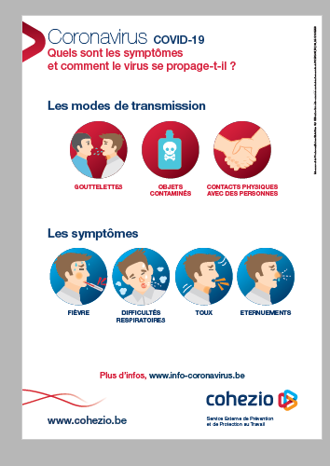

* 1. Le lavage des mains

Je me lave les mains à l’eau et au savon liquide

Je respecte la procédure de lavage des mains suivante :

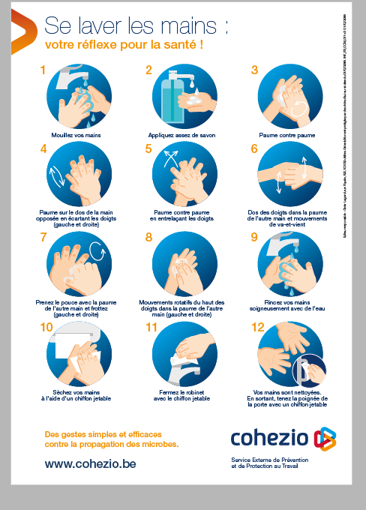

* 1. Le matériel à emporter

J’emporte avec moi la matériel disponible. Je prends les EPIS reçus par mon école si je dois effectuer une prestation chez un bénéficiaire suspecté ou contaminé par le Covid.

Je vérifie que mon matériel est propre et en bon état.

Je vérifie que j’ai les équipements nécessaires et en suffisance pour ma journée de travail (gants, tablier, masques, visières, gel désinfectant, surblouses[2], surchaussures, papier essuie-tout, sac plastique, enveloppe, notice d’utilisation,..).

1. J’EFFECTUE LE TRAJET DEPUIS MON DOMICILE   
   VERS LE DOMICILE DU PREMIER BÉNÉFICIAIRE
   1. Le déplacement en voiture

Je monte seul dans mon véhicule ou avec les personnes qui habitent avec moi.

Si ma voiture est garée dans une rue ou un parking fréquenté, je garde une distance de sécurité d’au moins 1,50 mètre avec chaque personne que je croise.

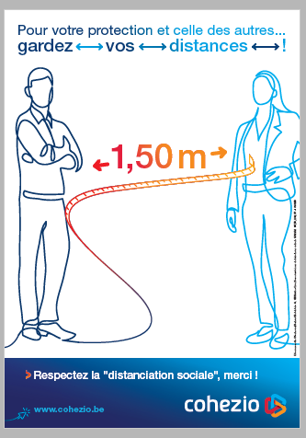

Je porte un masque si la distance de sécurité ne peut pas être respectée avec les personnes que je croise.

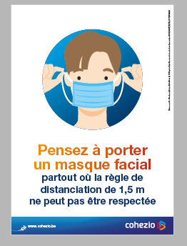

* 1. Je me déplace en transports en commun

Je porte un masque.

Je garde une distance de sécurité d’au moins 1,50 mètre avec les autres passagers.

J’utilise du gel hydro-alcoolique pour me désinfecter les mains à la sortie du transport.

Si j’utilise un masque et des gants jetables, je les jette dans une poubelle fermée à la sortie du transport.

1. J’ARRIVE AU DOMICILE DU BÉNÉFICIAIRE

Je me désinfecte les mains avec le gel désinfectant

Je mets mon masque en respectant la procédure suivante :



Je sonne à la porte et demande au bénéficiaire de bien respecter, si possible, une distance de sécurité d’1m50.

Je mets mon tablier et/ou ma surblouse.

Je me désinfecte les mains avec le gel désinfectant ou je me lave les mains durant 30 secondes si je dispose d’un endroit propre pour le faire.



Je mets mes gants.

1. PENDANT MA PRESTATION
   1. Mes contacts avec le bénéficiaire

Dans la mesure du possible, je garde une distance de sécurité d’au moins 1,50 mètre avec le bénéficiaire.

Je réduis mes contacts physiques à ce qui est nécessaire.

Je n’embrasse pas le bénéficiaire ni ne lui serre la main.

Je garde mon équipement de protection durant toute la durée de ma prestation.

* 1. Je fais des courses pour le bénéficiaire

Je me rends de préférence seul au magasin.

Si je transporte le bénéficiaire dans mon véhicule, je veille à avoir une protection lavable sur le siège arrière de ma voiture. Je me suis entrainé à la mettre et à l’enlever avant ma prestation.

Le bénéficiaire et moi-même nous lavons les mains avant d’entrer dans le véhicule.

Le bénéficiaire prend place à l’arrière du véhicule, en croix par rapport à la place du conducteur.

Le bénéficiaire et moi portons un masque.

Je porte des gants.

Durant le transport, je ne mets pas l’air conditionnée et j’ouvre la fenêtre si le temps qu’il fait dehors le permet.

Je me rends dans un seul magasin pour effectuer l’ensemble des achats si cela est possible.

Je vais à l’essentiel lorsque je suis dans le magasin.

Je ne touche que les marchandises que j’achète.

Au retour du rendez-vous, je désinfecte la protection lavable sur laquelle s’est assis le bénéficiaire, la portière, les poignées et la ceinture de sécurité avec les produits suivants :

* Eau contenant 0,1% de NaOCl (soit de l’eau de javel contenant 8° ou 15° de chlore):
  + si utilisation d’une eau de javel contenant 8° de chlore; mettez 40 ml d’eau de javel (soit 4 cuillères à dessert ou 8 cuillères à café);
  + si utilisation d’une eau de javel contenant 15° de chlore ; mettez 20 ml d’eau de javel ( soit 2 cuillères à dessert ou 4 cuillères à café);

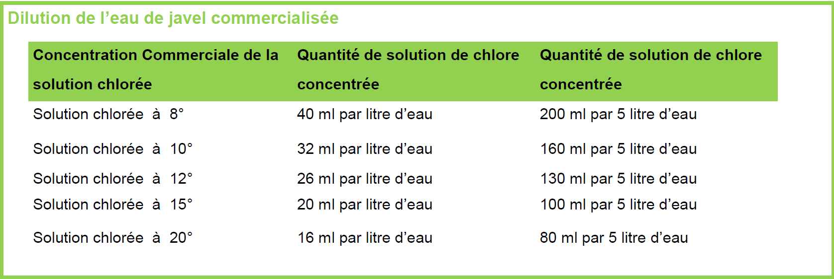

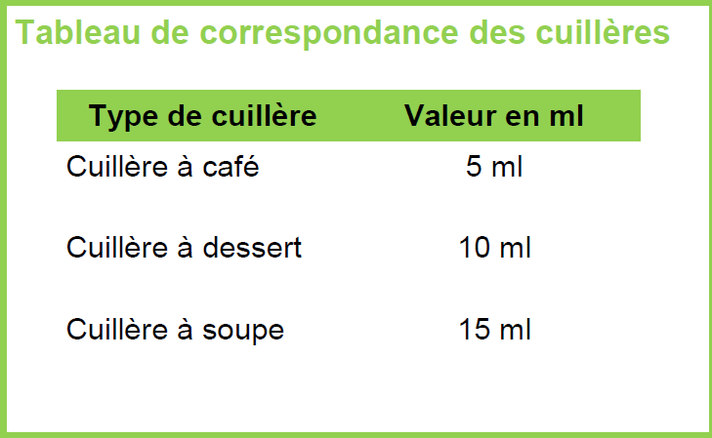

* + - Dettol®
    - Tout solvant lipidique tel que l’éther (75%)
    - Ou tout autre désinfectant autre que la chlorhexidine (Hibitane®, Hibidil®, Diaseptyl®, etc).

Si la bâche est déchirée ou trop souillée que pour être nettoyée correctement, je la jette dans la poubelle du bénéficiaire.

Le bénéficiaire et moi nous lavons les mains.

* 1. Je me déplace avec le bénéficiaire
     1. **Je fais une promenade avec le bénéficiaire**

En accord avec mon responsable de stage et le bénéficiaire, je peux emmener celui-ci se promener.

Je ne prends pas ma voiture pour aller en promenade. La promenade doit se faire à proximité du domicile du bénéficiaire.

Si le bénéficiaire se sent malade, nous ne sortons pas.

Si nous nous asseyons sur un banc, nous veillions à ne pas y rester trop longtemps et nous gardons une distance de sécurité d’au moins, 1,50 mètre.

Je garde une distance sociale d’au moins 1,50 mètre avec les personnes que je rencontre. Je veille à ce que le bénéficiaire fasse de même.

Le bénéficiaire et moi-même nous lavons les mains à l’eau et au savon lorsque nous rentrons.

* + 1. **J’accompagne le bénéficiaire à un rendez-vous médical**

Je ne transporte pas de bénéficiaire suspect ou contaminé par le Covid. Si celui-ci a été hospitalisé pour le Covid, j’attends 14 jours après sa sortie pour le transporter.

Je veille à ne transporter que le bénéficiaire et si, possible, personne de son entourage. La situation s’analyse au cas par cas en, fonction de la situation du bénéficiaire.

Je veille à avoir une protection lavable sur le siège arrière de ma voiture. Je me suis entrainé à la mettre et à l’enlever avant ma prestation.

Le bénéficiaire et moi-même nous lavons les mains avant d’entrer dans le véhicule.

Le bénéficiaire prend place à l’arrière du véhicule, en croix par rapport à la place du conducteur.

Le bénéficiaire et moi portons un masque.

Je porte des gants.

Durant le transport, je ne mets pas l’air conditionnée et j’ouvre la fenêtre si le temps qu’il fait dehors le permet.

Sur le lieu du rendez-vous, je respecte strictement les consignes d’hygiène et de sécurité définies par l’établissement de soins.

Au retour du rendez-vous, je désinfecte la protection lavable sur laquelle s’est assis le bénéficiaire, la portière, les poignées et la ceinture de sécurité avec les produits suivants :

* Eau contenant 0,1% de NaOCl (soit de l’eau de javel contenant 8° ou 15° de chlore):
  + si utilisation d’une eau de javel contenant 8° de chlore; mettez 40 ml d’eau de javel (soit 4 cuillères à dessert ou 8 cuillères à café);
  + si utilisation d’une eau de javel contenant 15° de chlore ; mettez 20 ml d’eau de javel ( soit 2 cuillères à dessert ou 4 cuillères à café);





* + - Dettol®
    - Tout solvant lipidique tel que l’éther (75%)
    - Ou tout autre désinfectant autre que la chlorhexidine (Hibitane®, Hibidil®, Diaseptyl®, etc).

Si la bâche est déchirée ou trop souillée que pour être nettoyée correctement, je la jette dans la poubelle du bénéficiaire.

Le bénéficiaire et moi nous lavons les mains.

1. JE TERMINE MA PRESTATION   
   ET QUITTE LE DOMICILE DU BÉNÉFICIAIRE

Je n’embrasse pas le bénéficiaire ni ne lui serre la main. Il existe des nombreuses alternatives à une poignée de main ou un baiser.



Je me dirige vers la porte.

Je retire mes gants et ensuite, mon tablier/ma surblouse[3].

Je jette mes gants et ma surblouse dans un sac à déchets que je laisse au domicile du bénéficiaire

Je me désinfecte les mains avec du gel désinfectant.

1. JE RENTRE À MON DOMICILE

En rentrant chez moi, je me lave complètement.

Je lave mes vêtements à la température la plus élevée supportée par ceux-ci.

1. J’AI BESOIN DE M’EXPRIMER

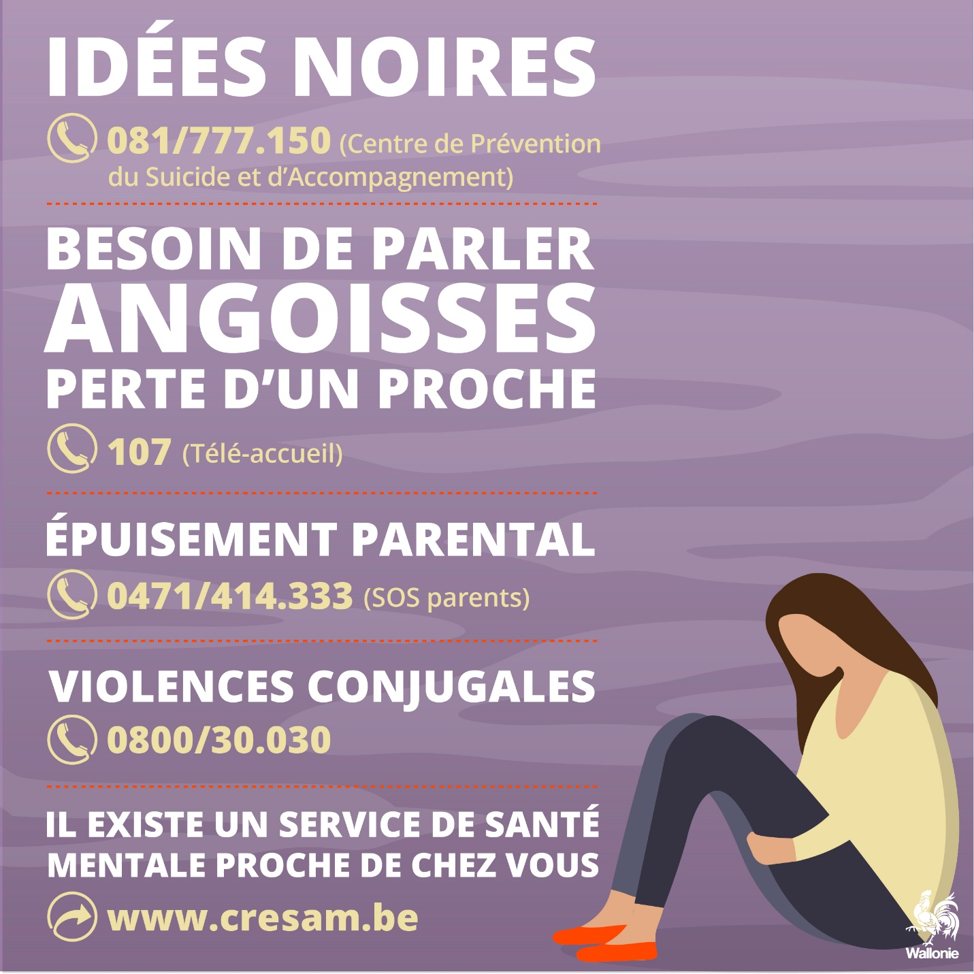

1. L’ ensemble des recommandations ici présentées doivent faire l’objet d’une concertation entre le travailleur social, son responsable et le bénéficiaire.
2. Blouse jetable ou lavable à porter au-dessus du tablier de travail habituel
3. Blouse jetable ou lavable à porter au-dessus du tablier de travail habituel